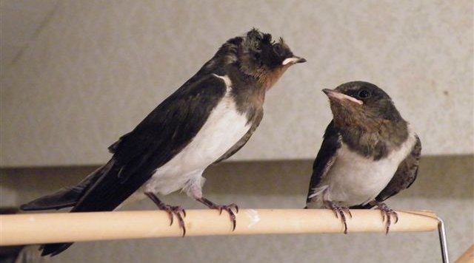
2011 2 feb.
ボコボコちゃん&コリちゃん Photo by 茶畑さん
